**组网方案设计与实现**

|  |  |
| --- | --- |
| 拟 制 | 刘栩宏 |
| 审 核 |  |
| 会签 |  |
| 批 准 |  |

**修订记录**

|  |  |  |  |  |
| --- | --- | --- | --- | --- |
| **修订版本** | **日期** | **作者** | **修改描述** | **备注** |
| V1.0 | 2023.08.09 | 刘栩宏 | 初始版本 |  |
| V1.1 | 2023.08.12 | 刘栩宏 | 细化需求说明，增加连接框图 |  |
|  |  |  |  |  |
|  |  |  |  |  |
|  |  |  |  |  |
|  |  |  |  |  |
|  |  |  |  |  |
|  |  |  |  |  |
|  |  |  |  |  |
|  |  |  |  |  |
|  |  |  |  |  |
|  |  |  |  |  |
|  |  |  |  |  |
|  |  |  |  |  |
|  |  |  |  |  |
|  |  |  |  |  |
|  |  |  |  |  |

目录

1 引言 2

1.1 目的 2

1.2 范围 2

1.3 缩略语定义 2

1.4 参考资料 2

2 需求概述 2

2.1 功能需求 2

2.1.1 需求1 2

2.2 接口需求 3

2.3 性能需求 3

2.4 边界需求 3

3 软件设计说明 3

3.1 软件流程图 3

3.2 连接框图 3

4 Issues解答 4

4.1 问题1 4

4.2 问题1 4

5 附件 4

# 引言

## 目的

本文为“组网方案设计与实现”，用于实现局域网内存在多个设备时，用户端可自动发现并连接设备，避免手动设备和配置参数的过程，同时统一实现连接服务层，对内实现统一的协议对接。

## 范围

本文档只限于塞防科技项目组研发、产品以及项目相关人员作为内部信息对齐使用，未经公司批准以及书面授权不允许任何人以任何形式对本文档复制、传播、改动。

## 缩略语定义

|  |  |  |
| --- | --- | --- |
| **缩略语** | **全称** | **描述** |
|  |  |  |

## 参考资料

|  |  |
| --- | --- |
| **名称** | **版本** |
| 组网协议和流程示意图 |  |
| 组网代码流程图 |  |
|  |  |
|  |  |
|  |  |

# 需求概述

## 功能需求

### 需求1

设计局域网设备的互相发现和连接机制，使得局域网内的设备可以互相发现和连接

## 接口需求

暂无

## 性能需求

|  |  |
| --- | --- |
| 序号 | 性能需求 |
| 1 | 设备发现过程不超过2S |
| 2 |  |

## 边界需求

|  |  |
| --- | --- |
| 序号 | 边界需求 |
| 1 | 仅限支持UDP和TCP协议连接的方式，对于所有可映射为网口的外设都可使用，包含有线网络、WIFI、图传模块等 |
| 2 |  |

# 软件设计说明

## 软件流程图

详见<组网代码流程图>

## 连接框图

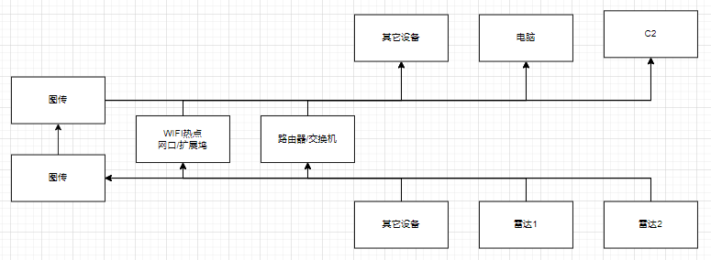

# Issues解答

## 问题1

## 问题1

# 附件

无。